

Infocamere Sync

Istruzioni tecniche – Manuale operativo

|  |  |
| --- | --- |
| Funz. Emittente : | 40700 – Amministrazione Sistemi e Dati |
| Redatto da : | Cristina Calore – Michele Valentini |
| Verificato da : | Raffaele DI Gennaro |
| Approvato da: |  |
|  |  |
| Collaborazioni : |  |

InfoCamere-DocGen 121221

|  |  |  |  |
| --- | --- | --- | --- |
| Versione | 1.1 | Data Versione: | 18/09/2014 |
| Descrizione modifiche | Prima emissione | | |
| Motivazioni | non applicabile | | |

Indice

1 Introduzione al documento 3

1.1 Scopo e campo di applicazione del documento 3

1.2 Livello di riservatezza 3

1.3 Precedenti emissioni 3

1.4 Riferimenti 3

1.5 Termini e definizioni 3

2 InfoCamere Sync 4

2.1 Modalità d’uso. 4

2.2 Procedura di accesso ad InfoCamere Sync 4

2.2.1 Creazione cartelle e caricamento File. 5

2.2.2 Condivisione file/Cartelle. 6

2.2.3 Altre funzioni. 7

3 Installazione software 8

3.1 Installazione client Windows e app 8

3.2 Setup client Windows e app 8

3.2.1 Setup Dispositivi Mobili. 10

4 Backup, Cestino e Versioning. 12

4.1 Backup. 12

4.2 Cestino 16

4.3 Versioning. 16

5 Aggiornamento software 17

6 Richieste di Supporto 18

# Introduzione al documento

## Scopo e campo di applicazione del documento

Lo scopo del seguente documento è il rilascio di un manuale d’uso per gli utenti che dovranno utilizzare il prodotto Infocamere Sync

## Livello di riservatezza

|  | Livello | Ambito di diffusione consentito |
| --- | --- | --- |
|  | Pubblico | Il documento può essere diffuso **all'esterno** delle aziende del gruppo. |
| **X** | Uso interno | Il documento può essere diffuso solo **all'interno** delle aziende del gruppo.  E' consentito darne comunicazione a terzi con clausola di non diffusione. |
|  | Riservato | Il documento **non può essere diffuso** all'interno delle aziende del gruppo.  La sua visibilità è limitata ad un gruppo ristretto di persone.  L'indicazione “Riservato” DEVE essere riportata anche nel Piè-di-pagina del documento . |

## Precedenti emissioni

|  |  |  |  |
| --- | --- | --- | --- |
| Versione: | na | Data Versione: | gg / mm / aaaa |
| Descr. modifiche: | Non Applicabile | | |
| Motivazioni : | Non Applicabile | | |

|  |  |  |  |
| --- | --- | --- | --- |
| Versione: | na | Data Versione: | gg / mm / aaaa |
| Descr. modifiche: | Non Applicabile | | |
| Motivazioni : | Non Applicabile | | |

## Riferimenti

## Termini e definizioni

# InfoCamere Sync

InfoCamere Sync è uno strumento che permette di poter accedere a spazio disco personale (personal storage) residente nel datacenter InfoCamere, spazio disco sicuro e protetto ed accessibile (da Intranet/Internet ) dalla maggior parte di dispositivi presenti nel mercato, con la possibilità di sincronizzare i dati tra loro.

Lo strumento da anche la possibilità di condividere documenti : internamente mediante aree pubbliche comuni, esternamente invitando utenti , tramite e-mail, al download di documenti.

L’accesso ad InfoCamere Sync, mediante portale o client, avviene con le proprie credenziali ISEC.

## Modalità d’uso.

InfoCamere Sync è accessibile nel seguente modo :

* Accesso via browser mediante il seguente link : <http://dox.clic.infocamere.it> *
* Accesso con un client installabile solo per MS Windows ( a partire da Windows Vista), scaricando l’apposito eseguibile.
* Accesso da mobile Android, scaricando ed installando l’APK dedicato ( al momento non disponibile da Play Store). A breve sarà disponibile anche per IOS

Lo spazio disco standard assegnato per ogni utente è pari a 30 GB.

* Via Browser mediante Mozzilla Firefox (da ver 29.01), Google Chrome (da versione 37.0) , Internet Explorer (a partire dalla versione 10.01)

## Procedura di accesso ad InfoCamere Sync

Il primo passo consiste nella richiesta di abilitazione al servizio, tramite una richiesta da inviare via mail allo Staff : [supporto.icbox@infocamere.it](mailto:supporto.icbox@infocamere.it)

Saranno comunicate le credenziali e modalità di accesso, tra cui la richiesta di un cambio password unificato *

Il primo accesso dovrà essere eseguito nel portale <https://dox.clic.infocamere.it>

*InfoCamere Sync è in un dominio esterno a quello IC, ma allineato con ISEC. Prima di accedere, il cambio psw unificato permette l’allineamento completo.

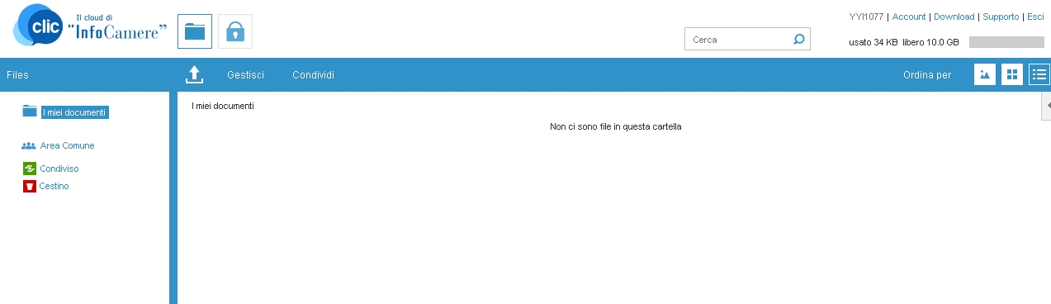

Dall’interfaccia Web é possibile:

* creare cartelle personali nella sezione “I miei documenti”
* effettuare upload/download dei propri file nelle cartelle precedentemente create
* condividere con altri utenti file e cartelle personali tramite invio di link
* creare aree comuni alle quali possono aver accesso utenti o gruppi di utenti.

N.B. Alla data attuale, lavorando dalla rete interna, in corretto funzionamento del prodotto è consentito solo se autenticati al proxy InfoCamere.

### Creazione cartelle e caricamento File.

All’interno della sezione “Miei Documenti” oppure nell’ “Area Comune”, posizionarsi su Gestisci, quindi scegliere “crea nuova cartella”

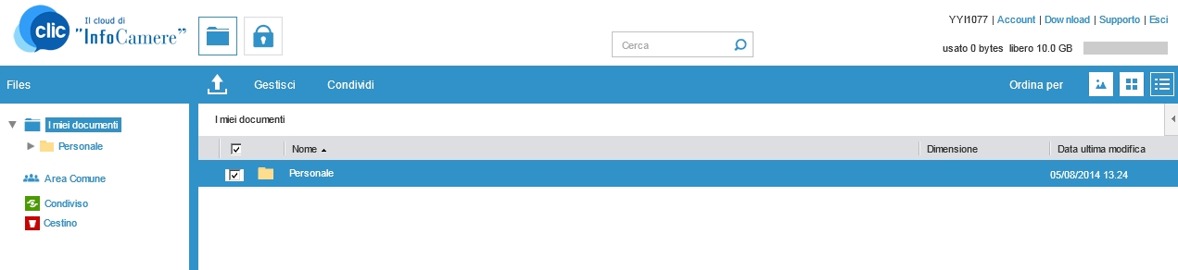

A questo punto, per portare file all’interno della cartella, premere il pulsante “Archivia” 

Comparirà il seguente Pop-Up.

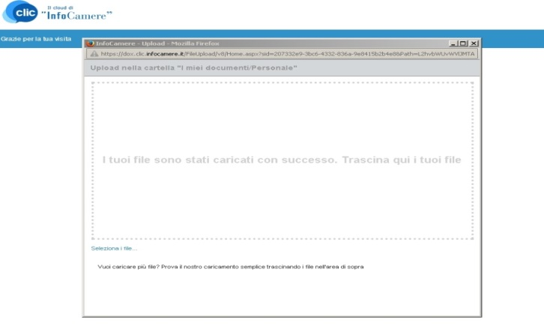

Nella finestra “InfoCamere Upload”, trascinare all’interno i file che si vogliono spostare mediante la funzione “Drag & Drop”, oppure “Seleziona i file”

Nella sezione “Area Comune”, quando viene generata una nuova cartella, è possibile scegliere all’interno della propria organizzazione con chi condividere la cartella ed il suo contenuto, potendo impostare i permessi per ogni singolo utente .

Si ricorda che è necessario impostare i permessi desiderati, altrimenti i file/cartelle non saranno visibili ed accessibili dagli utenti.

Qualora fosse necessario condividere con più utenti file o cartelle, è possibile richiedere al supporto InfoCamere Sync la creazione di un gruppo di lavoro.

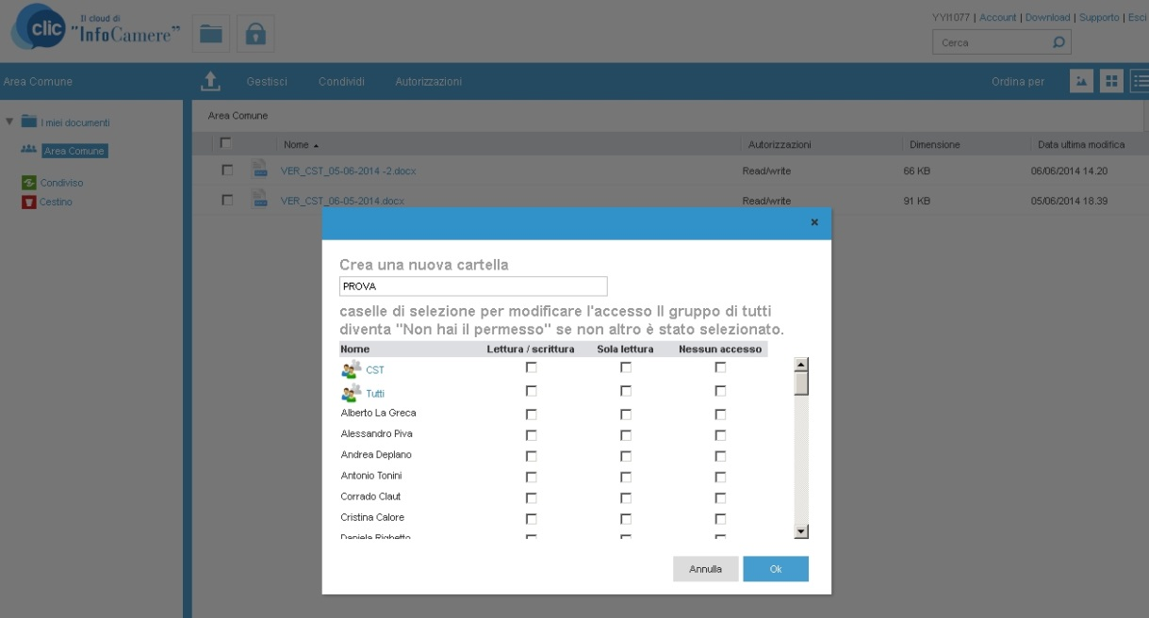

N.B. Ad Oggi, se nell’area comune durante la creazione di una cartella dovesse comparire il messaggio “permission denied”, il problema è causato da una cartella già esistente con lo stesso nome.

### Condivisione file/Cartelle.

Selezionando l’icona  è possibile condividere i propri documenti anche con utenti esterni.

Selezionato il file/cartella da condividere, basterà specificare la casella di posta dell’utente destinatario.

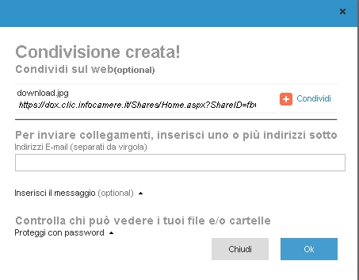

Al destinatario comparirà la seguente mail :

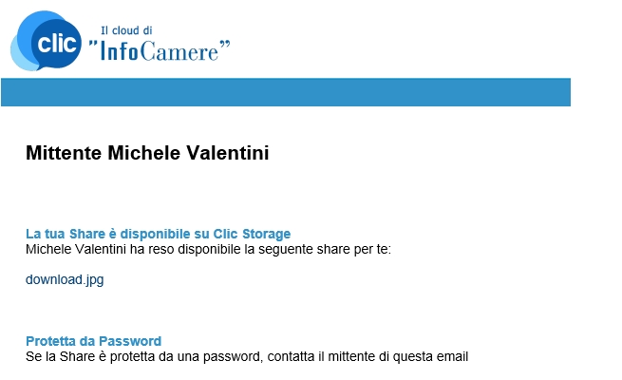

Cliccando del “file/cartella” condivisa, l’utente potrà solamente scaricare il file, non potrà accedere al portale.

### Altre funzioni.

A dx delle schermata iniziale, nella parte alta, ci sono 4 link selezionabili :

* Account
* Download
* Supporto
* Esci

Dal link Account è possibile :

* Mediante “Impostazioni” modificare la Lingua, il Fuso orario e la pagina iniziale.
* Mediante “Gestione Sync” è possibile vedere con quali dispositivi è attiva la sincronizzazione dei propri file. L’unica operazione possibile consiste nel “cancellare” il dispositivo selezionato, eliminando in tal modo la sincronizzazione ma non i dati.
* La Gestione dei Backup, ovvero salvaguardare ( automaticamente o manualmente) il contenuto di file/cartelle presente del proprio computer (non VDi)
* Il Download permette di scaricare il client per la sincronizzazione con i pc Windows. La funzionalità per poter accedere ai market Apple e Playstore per i dispositivi IOS ed Android al momento non è rilasciata.

Il link Download fa le stesse funzioni di quanto descritto sopra.

Da Supporto sarà possibile accedere ad una FAQ nell’intranet Infocamere (<http://www.infocamere.it/infosync>) per suggerimenti/soluzioni ai problemi più comuni, nonché ci saranno i riferimenti per poter contattare il supporto, per scaricare file e per la documentazione.

# Installazione software

## Installazione client Windows e app

Tutto il software è normalmente accessibile dal link del supporto <http://www.infocamere.it/infosync> o dalla sezione Download dell'interfaccia Web, ma in questa fase iniziale ci sono alcune eccezioni, legate al fatto che le app non sono ancora state pubblicate su Apple Store e Play Store.

Pertanto:

- il client per il pc Windows è disponibile e scaricabile.  
- nelle VDI InfoCamere il client sarà disponibile mediante bolla applicativa ai soli utenti abilitati al servizio.  
- la sola App per Android è disponibile nella Area supporto InfoCamere Sync ([www.infocamere.it\infosync](http://www.infocamere.it\infosync) ) eseguendo il download del file “infocamere20140519.apk” all’interno del dispositivo .

## Setup client Windows e app

Scaricato il eseguibile per il client Windows sarà possibile procede con l’installazione.

L’installazione è molto semplice, è consiste in una serie di “Avanti” e “conferma”.

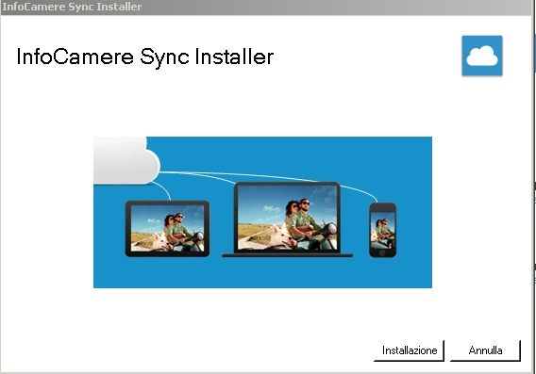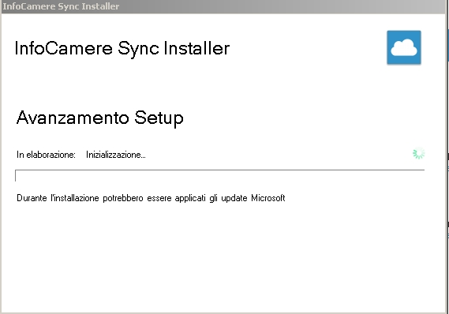

Note per VDI.

Per chi abilitato, sarà presente in programma InfoCamere Sync mediante “bolla applicativa”.

Terminata l’installazione, si potrà accedere al client.

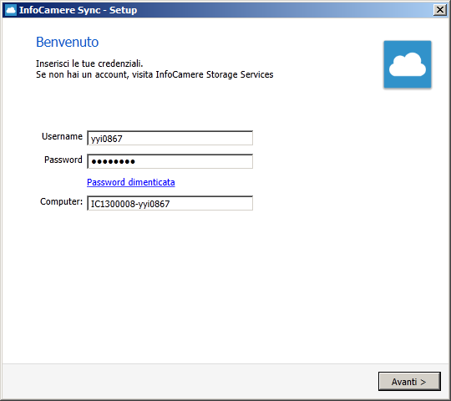

Scegliere la configurazione desiderata.

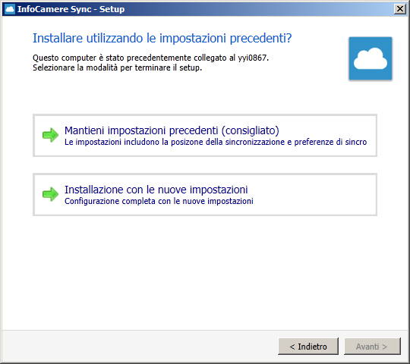

Nel caso di “Installazione con le nuove impostazioni”, scegliere quali cartelle sincronizzare:

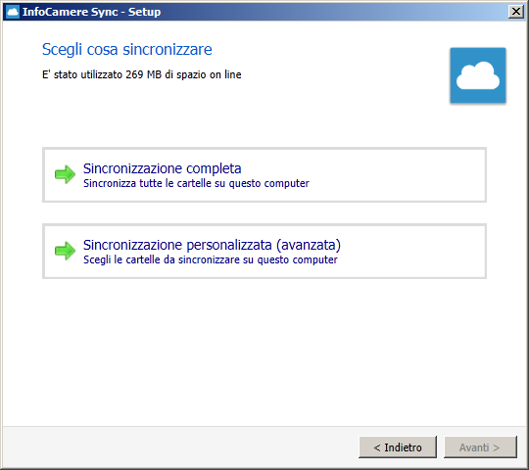

Al termine della configurazione nella barra di notifica comparirà l’icona di

InfoCamere Sync

Digitando sull’icona, la funzione che ha senso segnalare è “Impostazioni”, che presenta tre menù disponibili :

* Generale
* Utente
* Avanzate

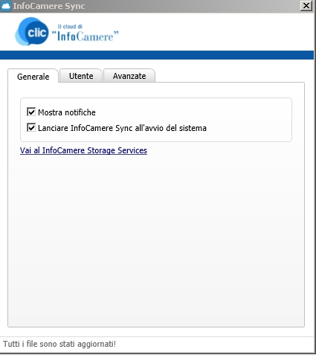

Nella voce generale, è possibile selezionare “notifiche”, in modo che qualsiasi informazione inerente a sincronizzazioni venga visualizzata, ed anche la possibilità di lanciare “InfoCamere Sync” in modo automatico dopo il login.

Nella voce Utente viene visualizzato il proprio utente ed il nome della macchina con la quale viene eseguita la sincronizzazione.

Nella voce avanzate, è sostanzialmente possibile vedere cosa sincronizzare ed in quale percorso si trova la cartella da sincronizzazione, normalmente all’interno del profilo utente. Si consiglia di lasciare inalterate le impostazioni.

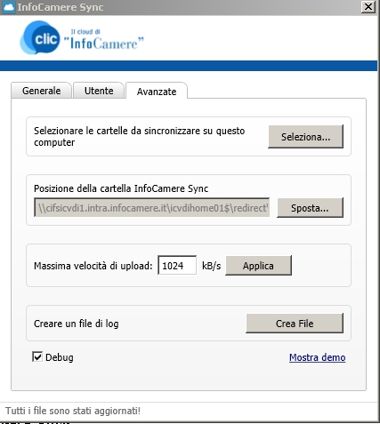

Facendo un doppio clic nell’icona Infocamere sync, si accede direttamente alla cartella da sincronizzare (oppure singolo click, e “Apri Cartella InfoCamere Sync”.

Ogni file/cartella che si vuole sincronizzare ed allineare con il portale ed altri dispositivi dovrà essere copiata all’interno di questa cartella/percorso.

### Setup Dispositivi Mobili.

Il processo di installazione è molto simile a quello descritto in precedenza.

L’installazione dell’applicazione Android avviene scaricando l’apk da [http://www.infocamere.it\infosync](http://www.infocamere.it/infosync) , eseguendo l’operazione direttamente nel dispositivo.

Il file viene normalmente caricato dall’interno di “Archivio file\Download” .

Quindi doppio click nel file apk e partirà automaticamente l’installazione dell’applicazione.

La maschera d’accesso è molto simile al client per Windows, le credenziali da impostare le stesse.

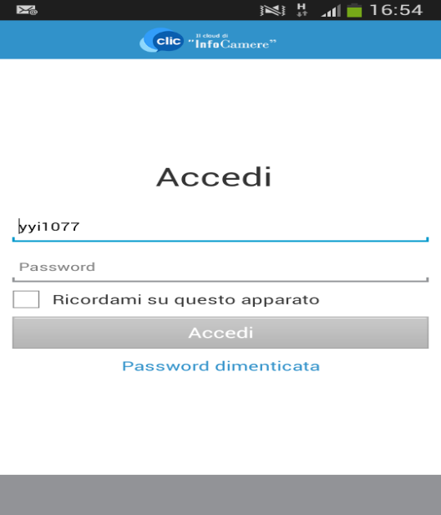

Si raccomanda di disabilitare il servizio di “caricamento automatico da Fotocamera”, altrimenti il processo di sincronizzazione procederà con l’importare tutte le immagini nel portale.

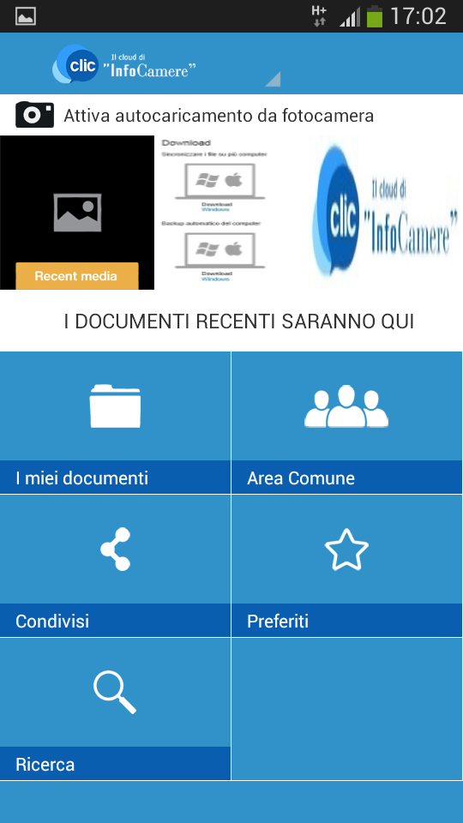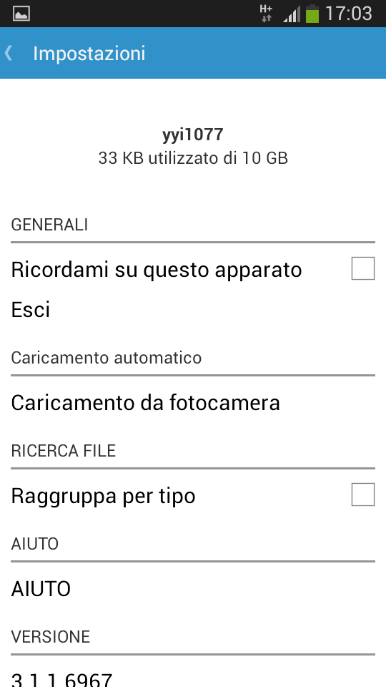

Per caricare documenti, da “Miei Documenti” o “Area Comune”, digitare il tasto , quindi selezionare il percorso da dove caricare il file/documento.

# Backup, Cestino e Versioning.

## Backup.

Oltre a salvare manualmente dei file all’interno del portale, è possibile eseguire il backup automatico o manuale di alcuni file/cartelle del pc all’interno del portale.

Si ricorda che :

* Lo spazio disco complessivo è comunque apri a 30 GB, comprensivo del personal storage.
* Il prodotto è utilizzabile esclusivamente dal pc fisico, non dalla macchina virtuale VDI in quanto già salvaguardata.

All’interno del portale <http://dox.intra.infocamere.it> nella sezione download, oppure da [www.infocamere.it\infosync](http://www.infocamere.it\infosync) scaricare il file “infocamereonlinebackup.exe” .

Possibilmente scaricare il file sul disco c:\

Avviare l’eseguibile ed accettare tutte le impostazioni richieste.

A questo punto partirà automaticamente il Setup.

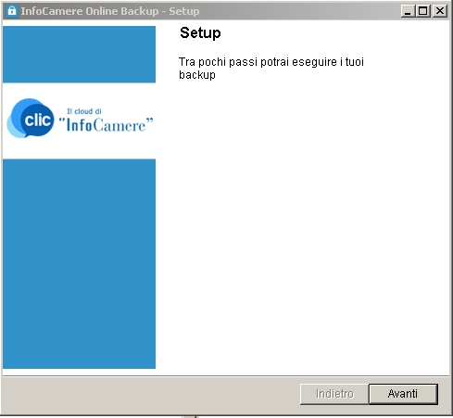

Digitare Avanti, quindi inserire le proprie credenziali.

Nella schermata successiva viene chiesto il nome del computer da “backuppare”. Viene impostato automaticamente il nome del pc locale, non modificare le impostazioni.

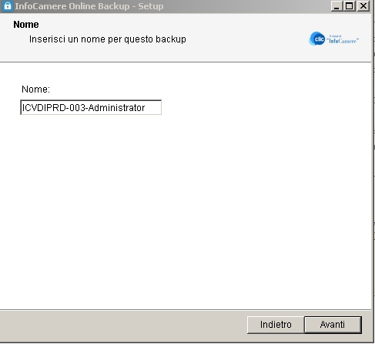

Il passo successivo consiste in cosa salvaguardare del proprio pc, potendo scegliere :

* Configurazione Veloce
* Configurazione Avanzata.

Nel primo caso, è sostanzialmente possibile selezionare la parte di profilo utente, ovverosia documenti, immagini, contatti, etc.

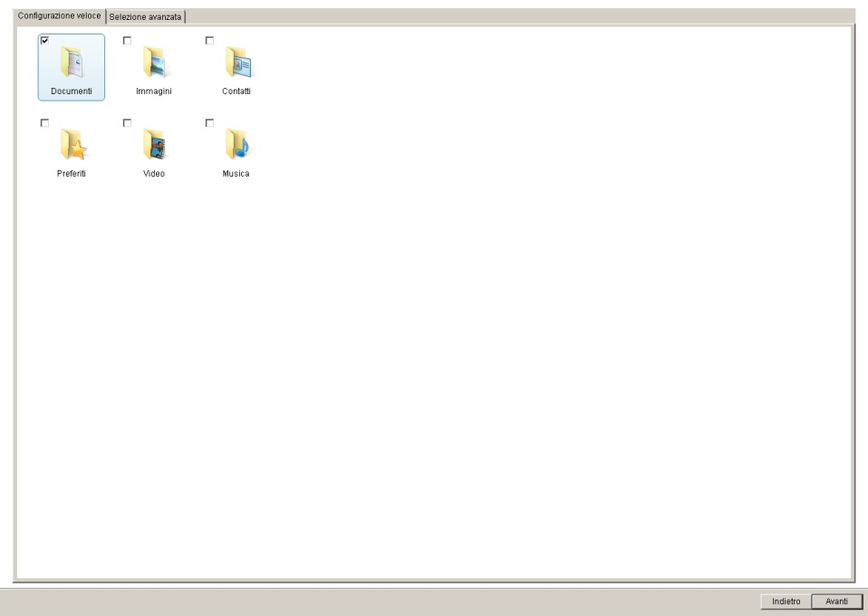

Nel secondo caso, nella configurazione avanzata, è possibile specificare singoli file/cartelle e percorsi da salvare.

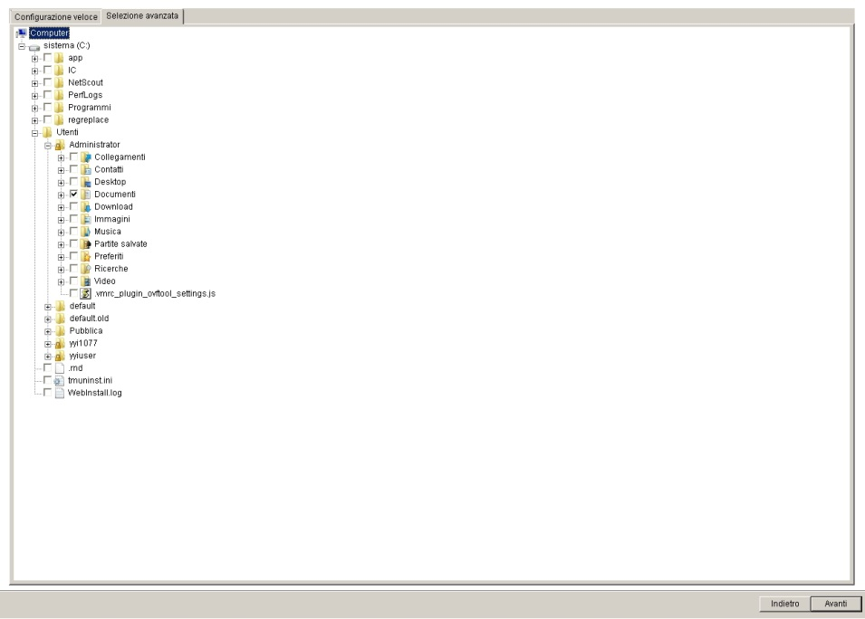

Si ricorda di porre attenzione sullo spazio disco disponibile, che complessivamente non potrà superare i 30 Gb.

Successivamente impostare il tempo per il quale si vogliono conservare i file (di default sempre), quindi, dopo una serie di informazioni generiche, l’installazione può ritenersi conclusa.

A questo punto, nella barra delle applicazioni in basso a dx comparirà il logo del backup rappresentato da un lucchetto 

Facendo doppio click nell’icona si apre l’applicazione Backup come da immagine sottostante.

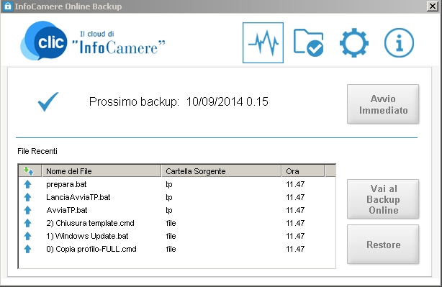

La maschera è molto intuitiva, in ogni caso :

* Da “Avvio immediato” è possibile lanciare un backup.
* Da “Vai al Backup Online” è possibile collegarsi al portale dox.clic.infocamere.it nell’area di backup e verificare cosa in effetti è stato portato nel datacenter.

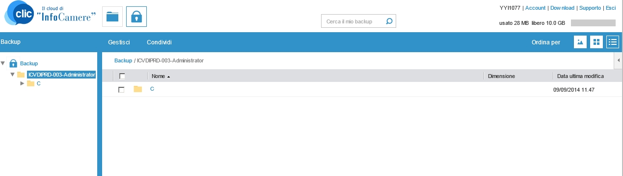

* La procedura di restore descritta nel dettaglio in seguito.
* Selezionando le altre icone in altro a destra è possibile :

1. Cambiare le impostazioni dei file/cartelle da backuppare
2. Cambiare le impostazioni delle schedulazioni del backup.

E’ possibile che l’avvio immediato di un backup possa causare dei rallentamenti nel pc.

Difatti la durata del backup è dipendente dalle dimensioni e dalla linea utilizzata; il primo backup è normalmente di maggior durata. Successivamente, verranno salvati solo nuovi file o file modificati.

Tramite la funzione di Restore, è possibile recuperare eventuali file persi (non presenti nel cestino) o danneggiati.

Il restore è funzionante solo dal client installato nel pc, non dal portale.

Selezionare Restore quindi avanti.

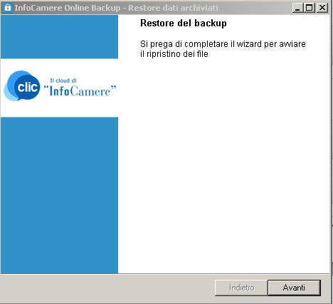

Selezionare il proprio computer, quindi il file/cartella che si vuole recuperare.

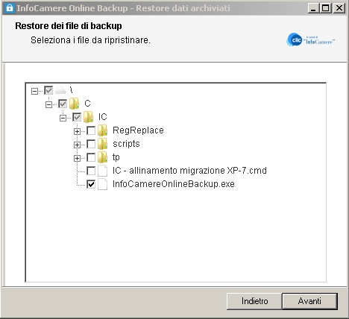

Nella maschera successiva, indicare il percorso dove s’intende rispristinare il file e/o cartella.

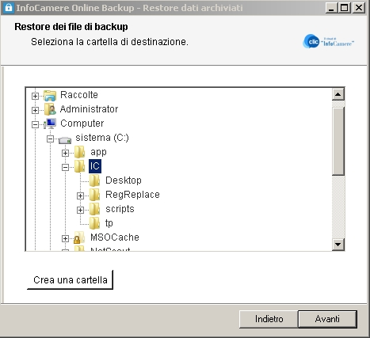

A questo punto, selezionando Fine, partirà la procedura di backup, ove i tempi dipenderanno dalla dimensioni dei file da ripristinare e dalla connettività.



## Cestino

Mediante la funzione cestino, è possibile ripristinare file erroneamente cancellati da portale, solo dal portale

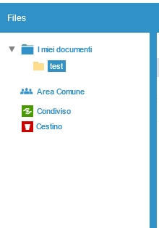

I file cancellati dal client installato nel pc possono essere recuperati dal cestino dello stesso, oppure se eliminati definitivamente, saranno recuperabili dalla funzione Restore.

## Versioning.

Al momento la funzione non è rilasciata.

# Aggiornamento software

Per quanto riguarda il rilascio di nuove versioni del software, sarà cura del Supporto Tecnico notificare a tutti gli utenti le modalità del processo di aggiornamento.

# Richieste di Supporto

Le richieste di supporto tecnico dovranno essere inoltrare a :

[supporto.icbox@infocamere.it](mailto:supporto.icbox@infocamere.it), .